Pressmeddelande 2016-02-25

Retail United rekryterar retail-specialisten Linda Jacobsson

Retail United rekryterar tidigare marknadschefen på 7-Eleven, Linda Jacobsson, och förstärker därmed sin kompetens inom franchise och inom den heta servicehandeln.

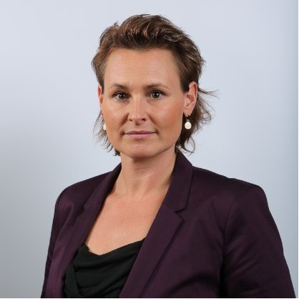
– Tidsbrist är en megatrend. Med den ökar kraven på tillgänglighet och bekvämlighet och då växer servicehandeln, liksom kraven på leverantörer och butiker. Linda är precis den typ av strateg som behövs för att leda våra kunder genom detta. Hon är en riktig prestigerekrytering, säger Andreas Broman, vd på Retail United.

Linda Jacobsson har arbetat 15 år i detaljhandeln, bland annat på Reitan Convenience och The Phone House, och har haft flera ledande positioner, senast som marknadschef för 7-Eleven med 190 butiker i Sverige. Hon har stor erfarenhet av att utveckla varumärke, sortiment och erbjudande mot kund – allt i ett krävande franchisesystem.

– Jag brinner för retail och efter lång tid som kund och beställare är det otroligt spännande att nu få dela mina erfarenheter med andra företag och föreslå dem det bästa inom kommunikation – stort som smått – baserat på kundens situation och vart de vill, säger Linda Jacobsson.

Retail United är en fullservicebyrå inom butik med specialistkunskap om hela processen från strategi till kommunikation och aktivering. Retail United har 80 anställda och har fått förtroende från uppdragsgivare som Sibylla, Fazer, Sony Mobile, Sony Electronics, Playstation, Cederroth, ICA Fastigheter, Bjurfors med flera.

För mer information, kontakta:
VD Andreas Broman, andreas.broman@retailunited.se, 072-888 18 66.
Linda Jacobsson, linda.jacobsson@retailunited.se, 070-519 54 50.

